記載例
地域防犯カメラの配置図
自治会名 〇〇自治会
設置予定場所 〇〇区〇〇町〇－〇－〇
○周辺図
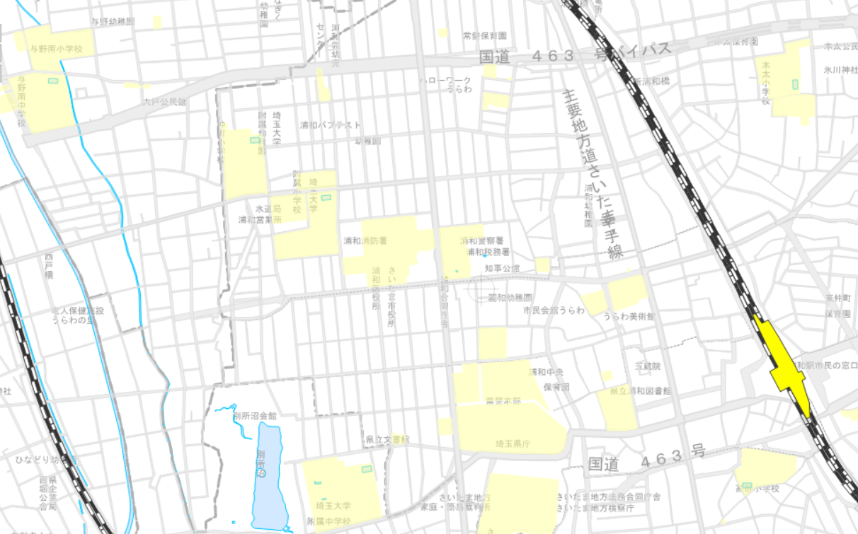

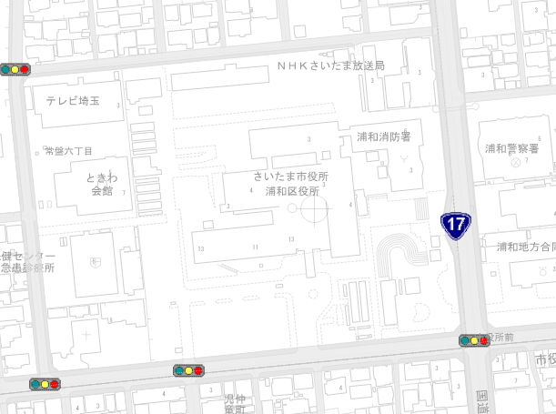
○現場写真
○拡大図
電柱に
設置

